时域反射计TDR原理
来源：互联网
传统时域反射计工作原理
时域反射计TDR是最常用的测量传输线特征阻抗的仪器，它是利用时域反射的原理进行特性阻抗的测量。
图1是传统TDR工作原理图。
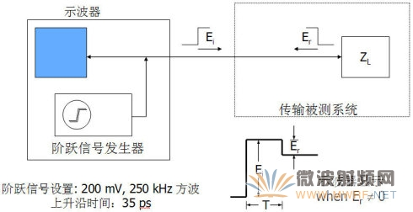

图1 时域反射计TDR工作原理
TDR包括三部分组成：
1） 快沿信号发生器：
典型的发射信号的特征是：幅度200mv，上升时间35ps，频率250KHz方波。
2） 采样示波器：
通用的采样示波器.
3） 探头系统：
连接被测件和TDR仪器。
测试信号的运行特征参考图2所示。由阶跃源发出的快边沿信号注入到被测传输线上，如果传输线阻抗连续，这个快沿阶跃信号就沿着传输线向前传播。当传输线出现阻抗变化时，阶跃信号就有一部分反射回来，一部分继续往前传播。反射回来的信号叠加到注入的阶跃信号，示波器可采集到这个信号。因为反射回来的信号和注入的信号有一定的时间差，所以示波器采集到的这个叠加信号的边缘是带台阶的，这个台阶反映了信号传播反射的时间关系，与传输线电长度对应。
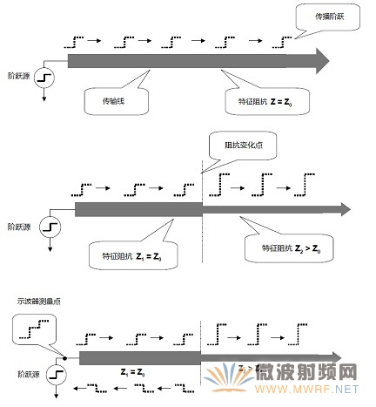
图2 TDR测试信号在传输线上的运动特征
图3是计算被测传输线特征阻抗的计算公式。当示波器采集到这个叠加信号后，容易去掉注入的信号（有些TDR仪器注入信号是从-200mv到0v的，所以示波器采集到的边沿台阶就是反射回来的信号）。这样容易通过图中公式计算出反射系数，由反射系数通过图中公式（测试系统的阻抗是50欧姆）容易计算出发生反射电压点的负载阻抗。
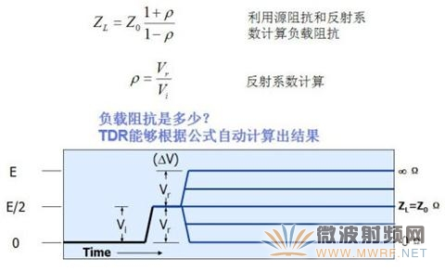
图3 TDR计算被测件特征阻抗的计算公式
TDR比较有意义的一点是，示波器采集到了每一点的反射电压（如果因为阻抗匹配而无反射，则假设反射的电压为0v），从而示波器屏幕上显示了一条TDR曲线，这个曲线与传输线的每一点有一一对应关系。从这个曲线上可以读出传输线上每一点的特征阻抗。如果知道有效介电常数，可以计算出/读出每一点距离测试点的具体长度，如图14所示。
所以TDR仪器不仅仅可以用来测量传输线的特征阻抗，还可以帮助定位断点或短路点的具体位置，比如有些工程师就用TDR来检验计算机、消费电子设备上的软排线是否有断点或短路点。计算机和消费电子设备用了很多的软排线来传输高速信号（比如连接显示屏的软排线），这种软排线的每根线都是一个小同轴电缆，由于细小，生产时容易短路或短路，用TDR仪器可以帮助检查和定位问题。
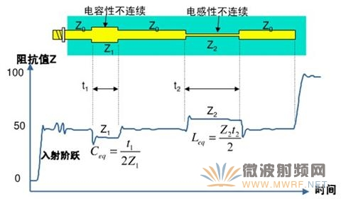
图4 TDR曲线与被测传输线一一对应
当传输线上存在寄生电容、电感（如过孔）时，在TDR曲线上可以反映出寄生参数引起的阻抗不不连续，而且這些阻抗不连续曲线可以等效为电容、电感或其组合的模型，因而TDR也可以用來进行互连建模，可以直接在仪器上读出寄生的电感或电容，或通过仿真软件建立更详细的模型，如图5所示。
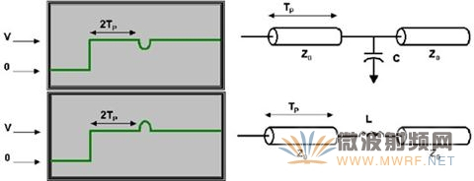
图5 从TDR曲线上的波动处可计算出寄生电容或电感
基于网络分析仪的ENA-TDR测量原理
网络分析仪VNA 是测量被测件（DUT）频率响应的仪器，测量的时候给被测器件输入一个正弦波激励信号，然后通过计算输入信号与传输信号（S21）或反射信号（S11）之间的矢量幅度比（图6）得到测量结果；在测量的频率范围内对输入的信号进行扫描就可以获得被测器件的频率响应特性（图7 ）；在测量接收机中使用带通滤波器可以把噪声和不需要的信号从测量结果中去掉，提高测量精度。
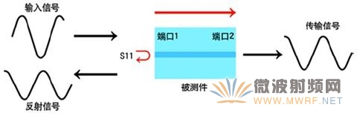
图6 输入信号、反射信号和传输信号示意图
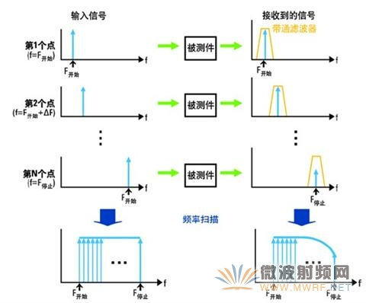
图7 在测量频率范围内扫描正弦波激励信号，就可用 VNA 测得被测器件的频率响应特性
众所周知，频域和时域之间的关系可以通过傅立叶理论来描述。通过对使用 VNA 获得的反射和传输频率响应特性进行傅立叶逆变换，可以获得时域上的冲激响应特性（图8）。再通过对冲激响应特性进行积分，可得到阶跃响应特性。这和在 TDR 示波器上观察到的响应特性是一样的。由于积分计算非常耗时，因此实际上使用的方法是在频域中根据傅立叶变换的卷积原理进行计算——把输入信号的傅立叶变换和被测件的频率响应特性进行卷积，然后再对结果实施傅立叶逆变换。由于在时域中的积分也可使用频域中的卷积来描述，因此我们可以快速计算出阶跃响应特性。
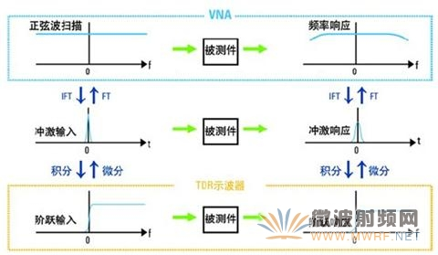
图8 从傅立叶逆变换中推导出的阶跃响应特性与冲激响应特性之间的关系
通过傅立叶逆变换得到的时域特性的时间分辨率和时间测量范围分别对应于最高测量频率的倒数和频率扫描间隔的倒数（图9）。例如，若最高测量频率是 10 GHz，则时间分辨率为 100 ps。我们似乎可以认为通过不断缩小频率扫描的间隔就可以无限地扩大测量的时间范围，但事实上却存在限制。因为傅立叶逆变换中使用的频率数据在频域中必须是等距的，若扫描的频率间隔比 VNA 的最低测量频率还要小，那么就不能执行傅立叶逆变换。例如，如果 VNA 的最低测量频率是 100 kHz，则在时域测量中能够得到的最大时间测量范围就是 10 us，对于 TDR 的测量应用，这足够了。
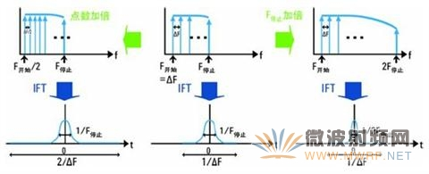
图9 时域参数（时间分辨率和时间测量范围）与频域参数（最大频率和扫描频率间隔）之间的关系
图10显示的是使用基于网络分析仪E5071C的ENA-TDR和基于示波器86100D的TDR，对同一被测件的阻抗进行测量，得到的响应曲线之间的相关性。两个测量结果之间的差别不到 0.4欧姆。
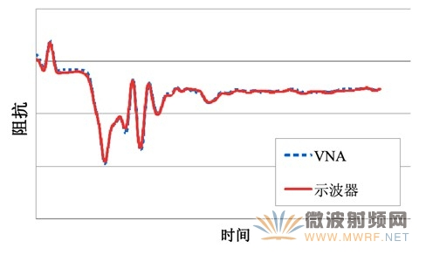
图10 ENA-TDR 和86100D TDR 的测量结果之间的相关性
作者：安捷伦科技专家 孙灯亮

